بسم الله الرحمن الرحيم
مكرونة بحليب البودر والمايونيز

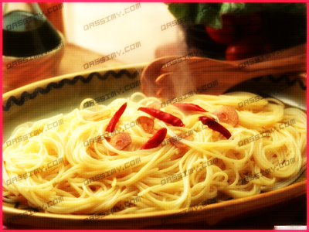

معكرونه بحليب البودر والمايونيز

المقادير:

1معكرونه اسباجتي -
2صدور دجاج مقطع صغير جدا -
2قشطه+1فنجان شاي حليب بودره -
1ملعقه جبنه سائله -
1علبه جبنه كرافت مبشوره -
2ملعقه مايونيز -

الطريقة:

نسلق المعكرونه مع حبه ماجي+2ملعقه زيت+رشه ملح ثم نضع الدجاج

في مقلاه ونضع عليه القليل من الزيت والبصل+رشه بهارات
وملح ثم نضعه على النار الى ان ينضج
بعد ذلك نضع جميع المقادير المتبقيه في الخلاط +4/3كأس ماء واذا وجدنا ملح
المعكرونه قليل نضع ملح على الخليط
ثم نحضرصينيه ونضع فيها نصف المعكرونه ثم نضع الدجاج وبعد ذلك المعكرونه المتبقيه
واخيرا نضع الخليط فوق المعكرونه الى ان يغطيها ثم نضعه في الفرن

حتى تمتص المعكرونه الخليط وتحمر الاطراف ويأخذ الوجه اللون الذهبي

هني وعافية

